Projeto de Lei do Legislativo n° 86 /2025

Acrescenta os incisos XXII e
XXIII ao art. 2º da Lei Municipal nº 2102/2022, que institui o programa “bolsa atleta” no município de Registro.

A Câmara Municipal de Registro APROVA:

Art. 1° Ficam acrescentados os incisos XXII e XXIII ao art. 2º da Lei Municipal n.º 2102/2025, que passa a ter a seguinte redação:

“Art. 2º. ................................................................................................:
..............................................................................................
..............................................................................................
XXII – motocross;
XXIII – velocross.”

Art. 2º As despesas decorrentes da execução da presente lei correrão por conta de dotações orçamentárias próprias, suplementadas se necessário.

Art. 3° Esta Lei entra em vigor na data de sua publicação, revogadas as disposições em contrário.

Plenário “Vereador Daniel das Neves”, 14 de outubro de 2025.

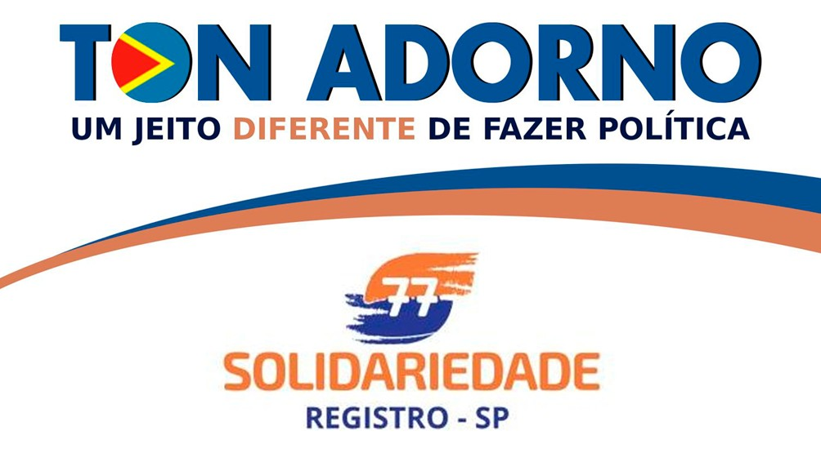

PROTOCOLO N° 2982 /2025
JUSTIFICATIVA:

O objetivo da presente propositura legislativa é a inclusão de um esporte reconhecido mundialmente, tendo no Município grandes esportistas nesse ramo, os quais vem trazendo títulos para a nossa Região, e contribuindo para o engrandecimento da cultura esportiva em nosso Município.

É inegável a importância da prática regular de esportes para a nossa saúde, e o impacto do reconhecimento aos esportistas da nossa região contribuirá e muito para o desenvolvimento esportivo Municipal.

Diante do exposto, não resta dúvida da importância e do relevante interesse público na aprovação desta normativa legal, sendo inadmissível que a cidade de Registro não reconheça tais atletas ao excluir essa modalidade.

